Отдел образования Сердобского района Пензенской области  МУНИЦИПАЛЬНОЕ  ОБЩЕОБРАЗОВАТЕЛЬНОЕ УЧРЕЖДЕНИЕ  ОСНОВНАЯ ОБЩЕОБРАЗОВАТЕЛЬНАЯ  ШКОЛА п.САЗАНЬЕ  442882 Пензенская область, Сердобский район, п. Сазанье, ул.Мира, 147  тел./ факс 8/84167/ 9-77-29  E-maiI: sazansh@mail.ru  ИНН/КПП 5805004744/580501001  _______________№_______________  на №________ от _____________ | Главному государственному инспектору  Сердобского, Бековского и Тамалинского  районов по пожарному надзору  Д.В. Мартынову

Отчет об устранении выявленных нарушений требований пожарной безопасности в МОУ ООШ п.Сазанье
(Предписание №33/1/1 от 23 июля 2019 года).
1. Эвакуационные выходы на лестничные клетки оборудованы приспособлениями для самозакрывания и уплотнением в притворах.
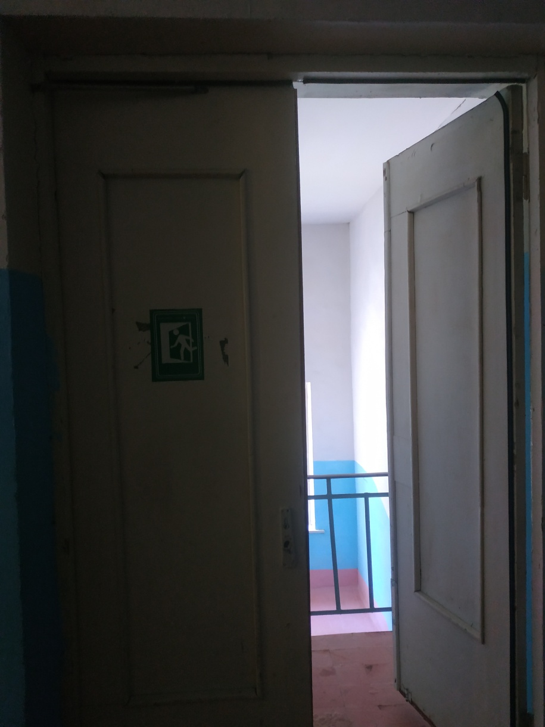
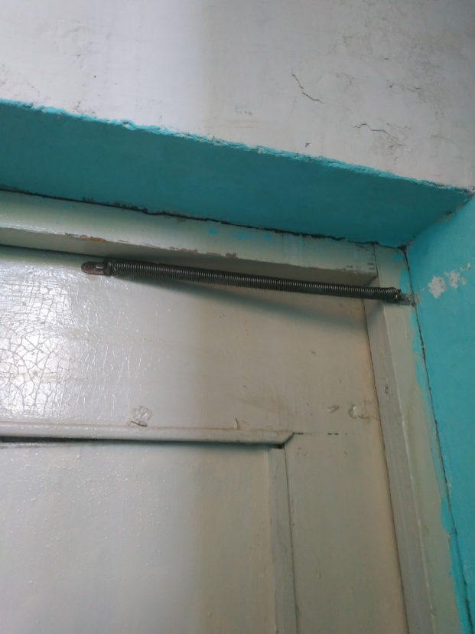
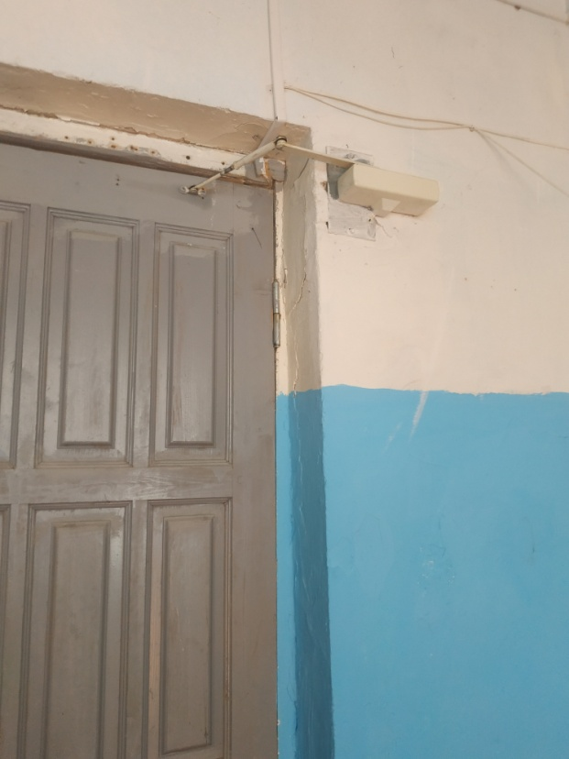
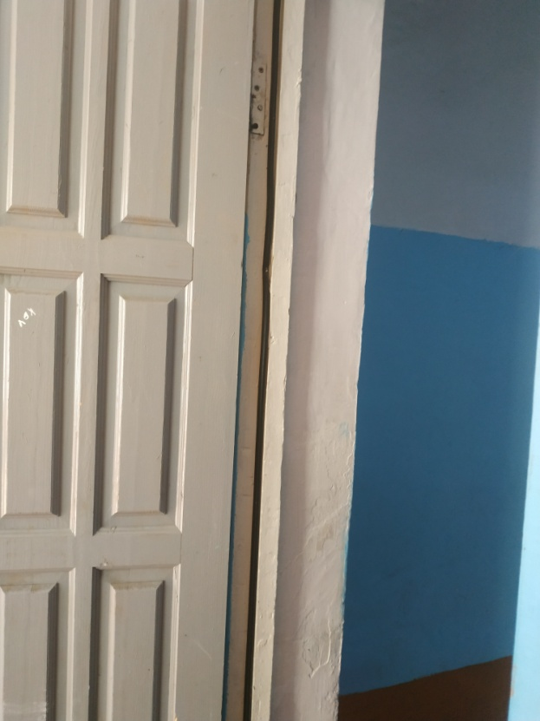

2. Помещения пищеблока (Склад №1, Склад №2) имеют заполнение дверного проема противопожарными дверьми.
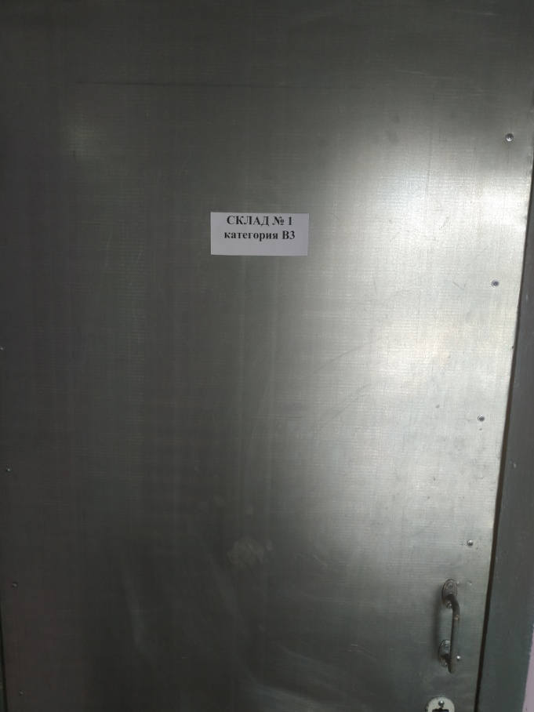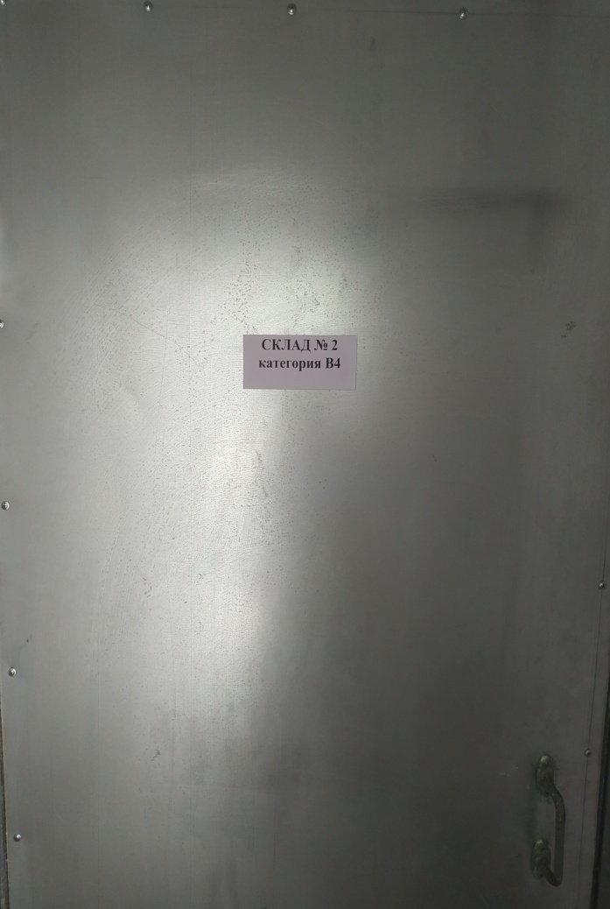

3. Доведены до требуемого предела огнестойкости металлические косоуры лестничного марша.
4. Проведена проверка состояния огнезащитной обработки косоуров.

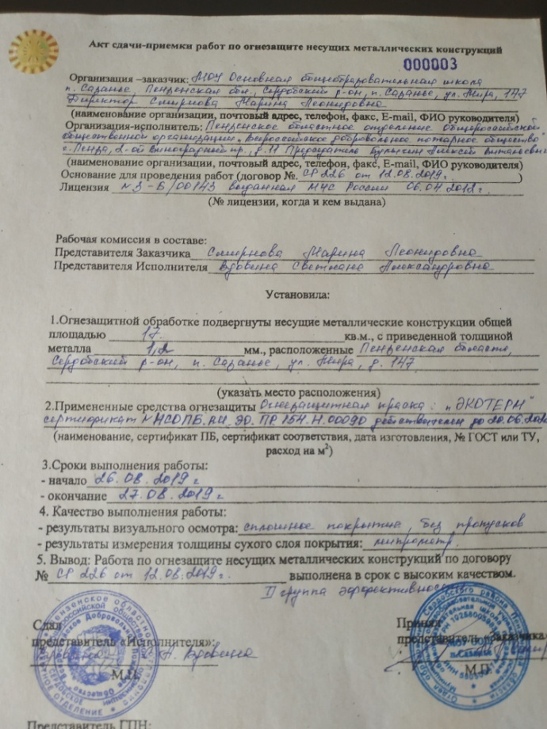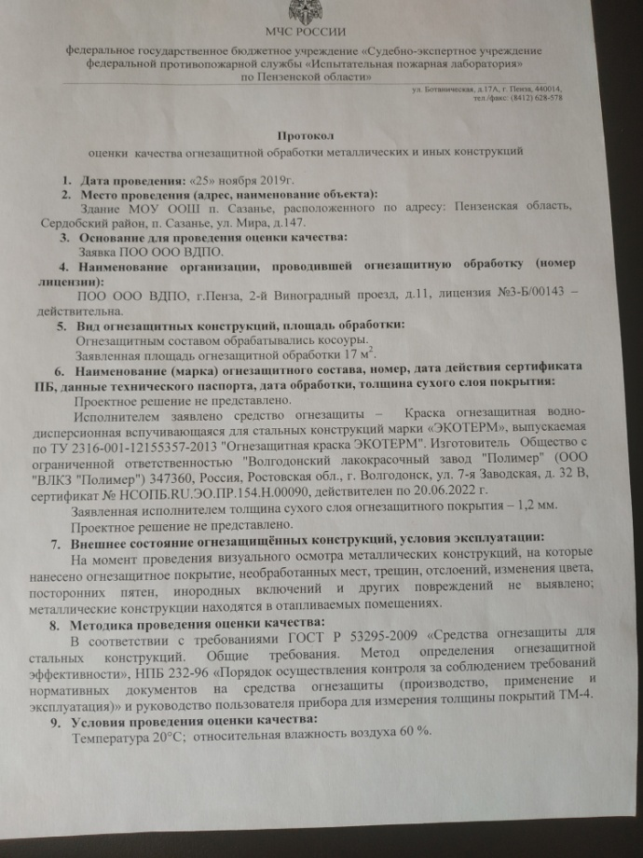

5. Эвакуационный выход из столовой очищен, холодильники убраны.
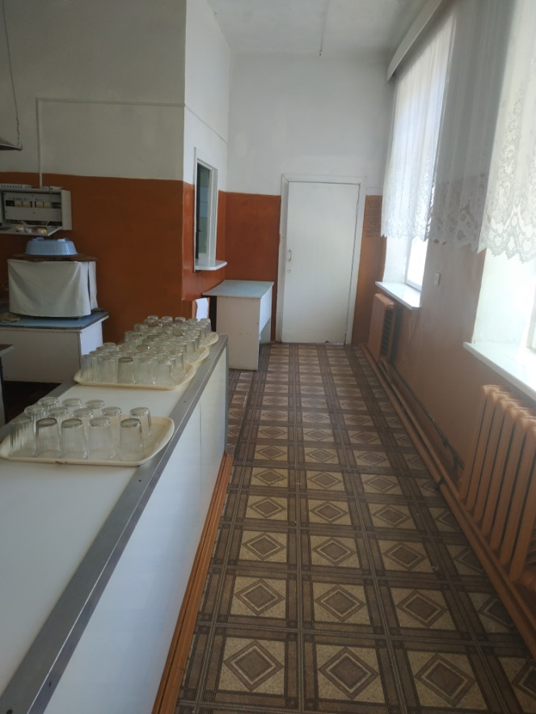

6. Коридоры разделены противопожарными перегородками.
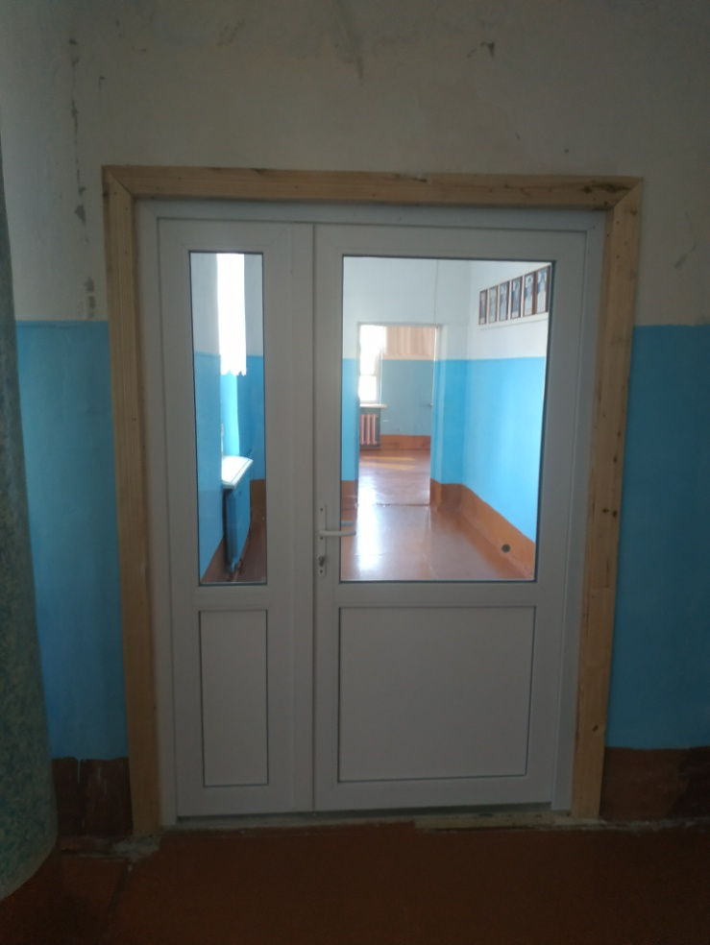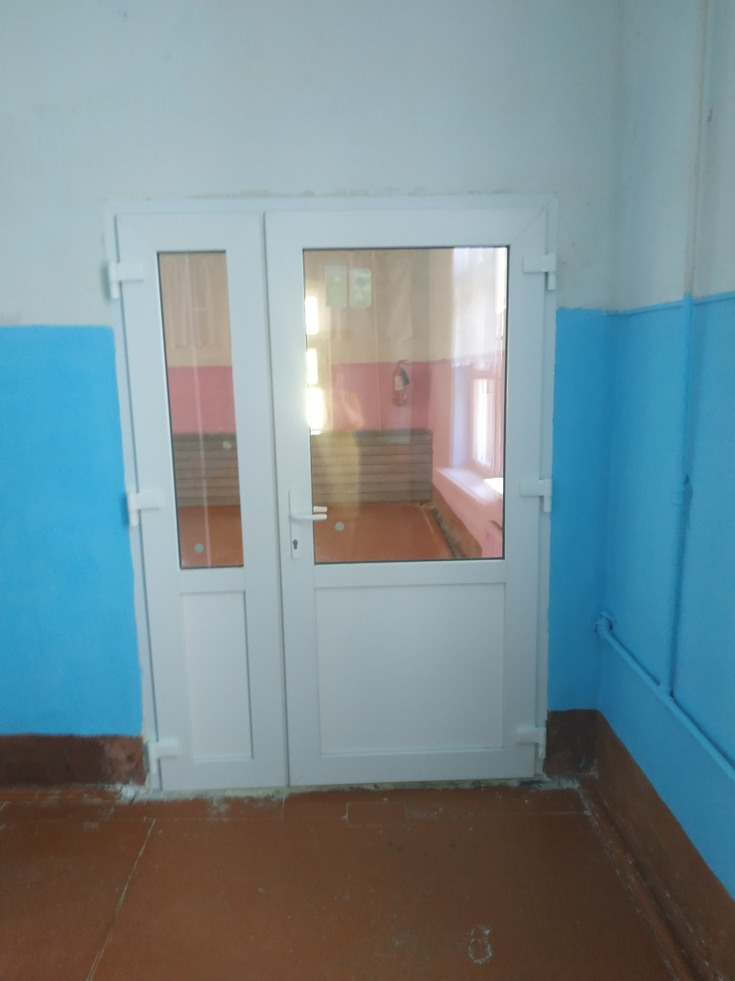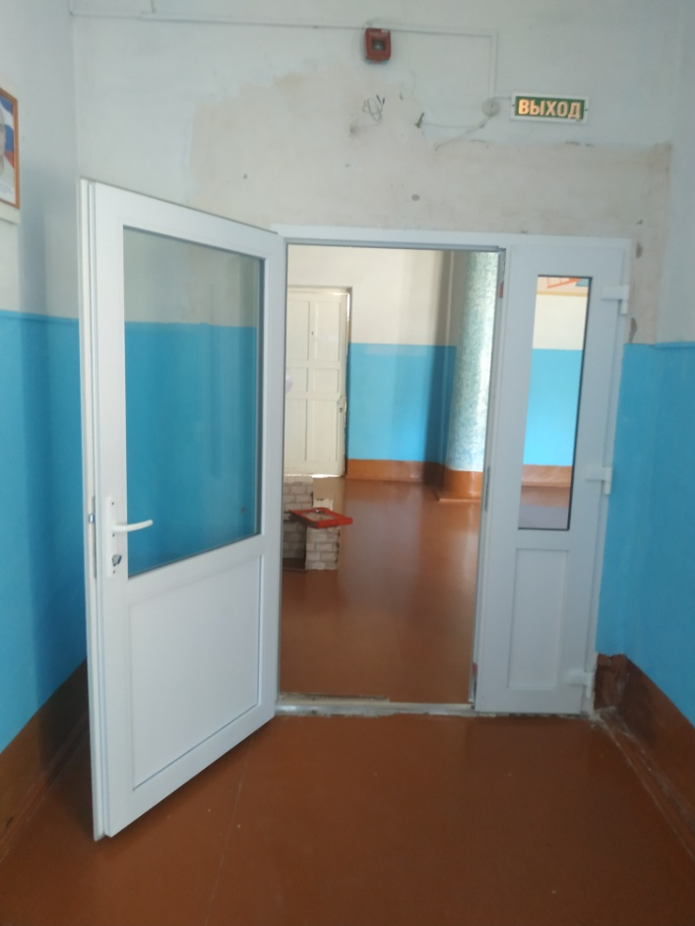

8. Каждый этаж имеет 2 эвакуационных выхода.
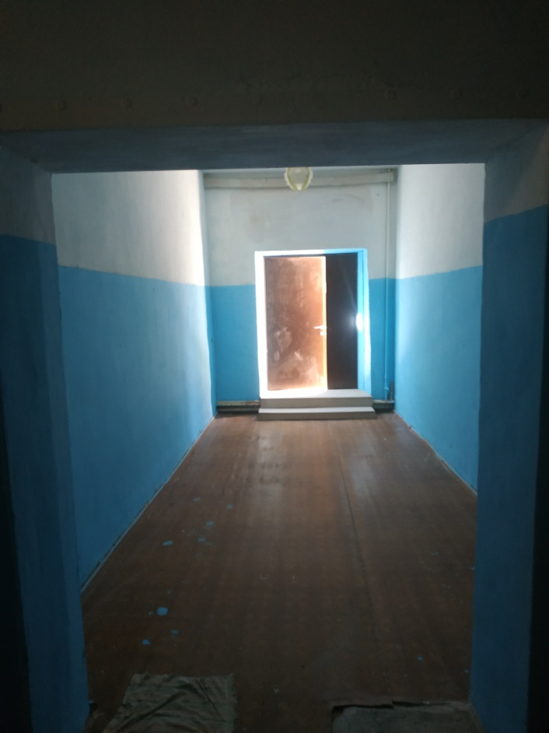

9. Мастерская не работает, уроки технологии там не проходят (справка).
Директор МОУ ООШ п.Сазанье М.Л. Смирнова

